Nabídka Jídel
„akce“

Aperitiv

0,01 l Metropol Bianco 30,-
0,01 l Martini 40,-

Polévka

0,33 l Vývar s nudlemi a játrovými knedlíčky (A 1,3,7) 30,-

Hlavní chod

300 g Kuřecí a vepřová roláda, příloha dle výběru 185,-
zeleninová přízdoba (A 1,3,7)
150 g Hovězí guláš, houskové knedlíky (A 1,3,7) 109,-
300 g Kuřecí a vepřový plátek, příloha dle výběru 165,-
zeleninová přízdoba (A 1)
200 g Svíčková na smetaně, karlovarské,
houskové knedlíky (A 1,3,7,14) 180,-
200 g Hovězí roštěná, sázené vejce, příloha dle výběru, 190,-
zeleninová přízdoba (A 1,3)
150 g Vepřová pečeně, kyselé zelí, 125,-
knedlík dle výběru (bramborový, houskový) (A 1, 3, 7, 14)

Přílohy
Vařené brambory
Šťouchané brambory
Dušená rýže

10 šálků káva překapávaná (7 g) 200,-
1 šálek káva turecká (7 g) 18,-

Moučníky po domluvě zajistíme

Raut
1 kg Mísa ovocná 400,-
1 kg Mísa sýrová 700,-
1 kg Mísa salámová 550,-
1 kg Mini řízečky 650,-
1 kg Kuřecí špalíčky 250,-
1 kg Salát zeleninový 250,-
1 kg Salát bramborový 250,-
100 g Tatarský biftek, topinka (pravá svíčková) (A 1, 3, 10) 150,-
100 g Tatarský biftek, topinka (falešná svíčková) (A 1, 3, 10) 90,-

Slavnostní tabule dle výběru barvy – menší 500,-
Slavnostní tabule dle výběru barvy – větší 700,-

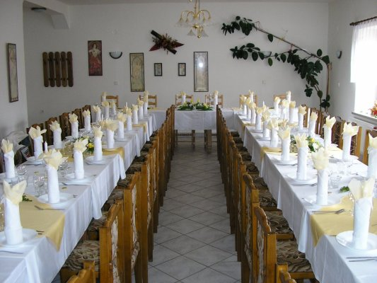
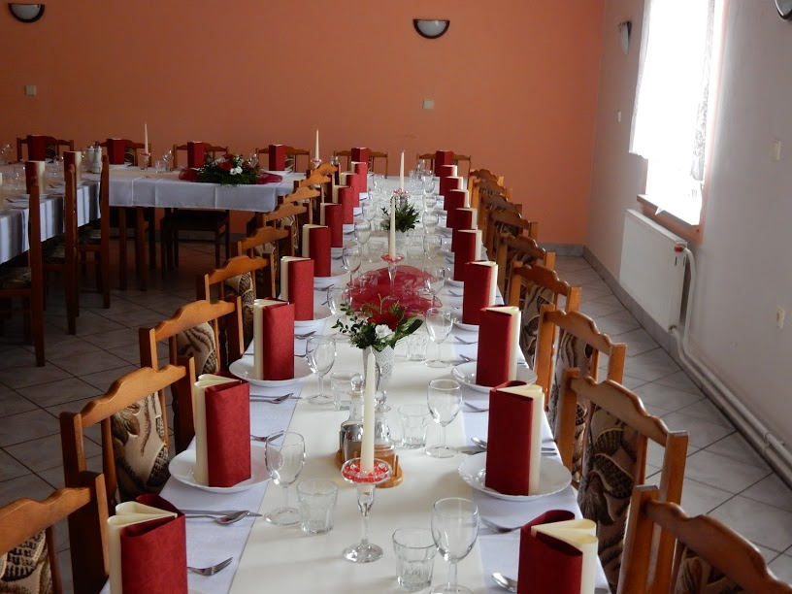

Rádi Vám na požádání naceníme a připravíme jídla dle Vašich požadavků !!!

Hmotnost masa je uvedena v syrovém stavu!

